Réponses

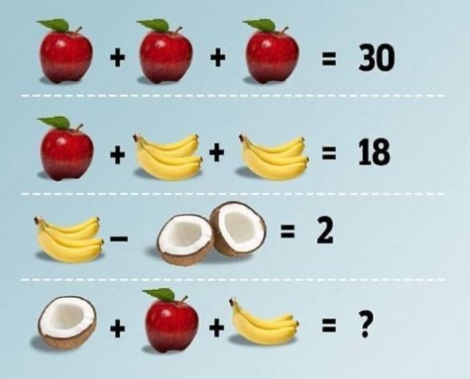

Pomme = 10
Banane = 4
Noix de coco = 2
Noix de coco + pomme = banane = 16

